中共赣州市南康区委党校本级2022年度单位决算
目 录
第一部分 中共赣州市南康区委党校单位概况
一、单位主要职责
二、单位基本情况
第二部分 2022年度单位决算表
一、收入支出决算总表
二、收入决算表
三、支出决算表
四、财政拨款收入支出决算总表
五、一般公共预算财政拨款支出决算表
六、一般公共预算财政拨款基本支出决算表
七、政府性基金预算财政拨款收入支出决算表
八、国有资本经营预算财政拨款支出决算表
九、财政拨款“三公”经费支出决算表
十、国有资产占用情况表
第三部分 2022年度单位决算情况说明
一、收入决算情况说明
二、支出决算情况说明
三、财政拨款支出决算情况说明
四、一般公共预算财政拨款基本支出决算情况说明
五、财政拨款“三公”经费支出决算情况说明
六、机关运行经费支出情况说明
七、政府采购支出情况说明
八、国有资产占用情况说明
九、预算绩效情况说明
第四部分 名词解释

第一部分 中共赣州市南康区委党校单位概况

一、单位主要职责
中共赣州市南康区委党校是主管党员干部培训工作的区委直属机构，主要职责是：负责党员干部培训，培养党的后备干部和理论骨干，加强理论研究和宣传，为提高教学质量服务，为社会主义现代化建设服务，为区委、区政府科学决策服务。
二、单位基本情况
本单位设立7个内设机构，分别是综合股、教务股、科研股、培训股、后勤股、社会主义学院工作股、信息股。
本单位2022年年末实有人数36人，其中在职人员16人，离休人员0 人，退休人员0人（不含由养老保险基金发放养老金的离退休人员）；年末其他人员0人；年末学生人数0人；由养老保险基金发放养老金的离退休人员20人。

第二部分 2022年度单位决算表

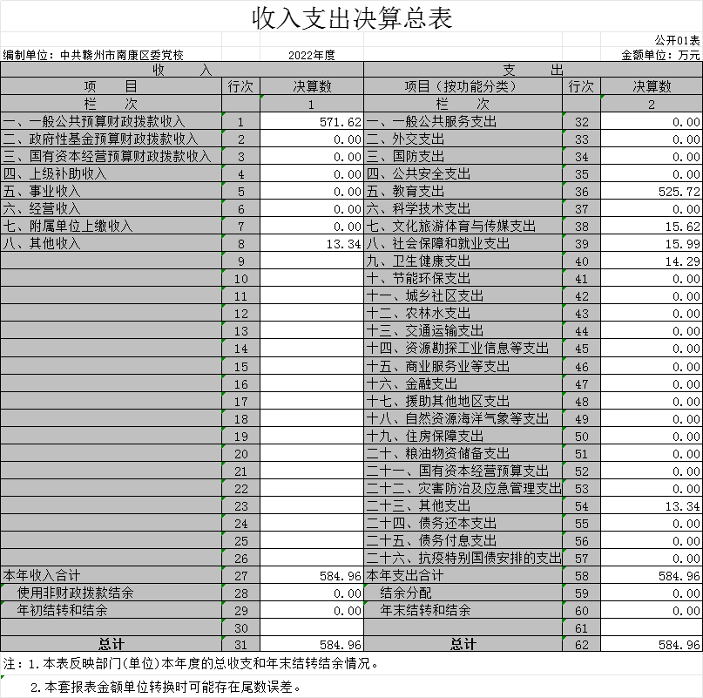
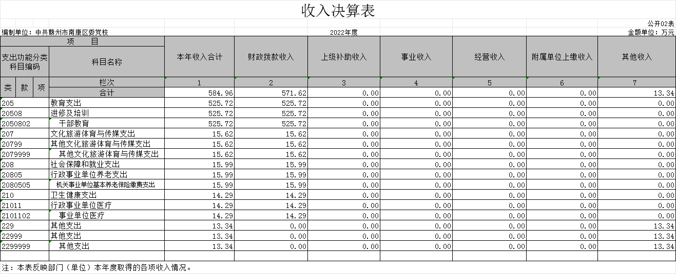

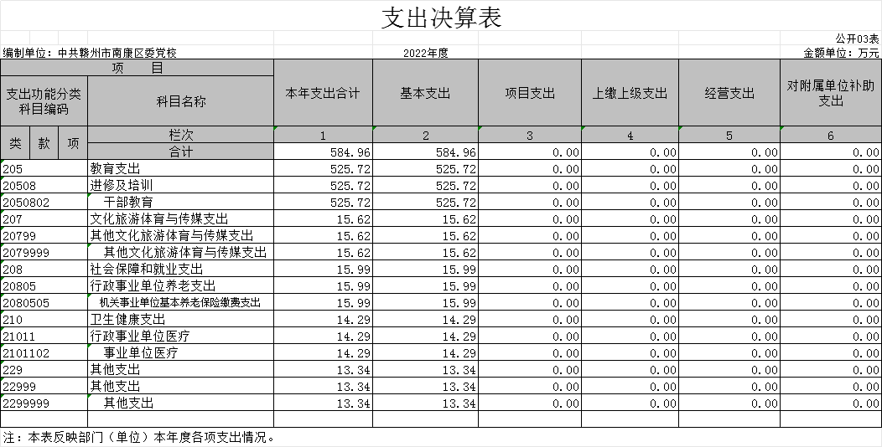

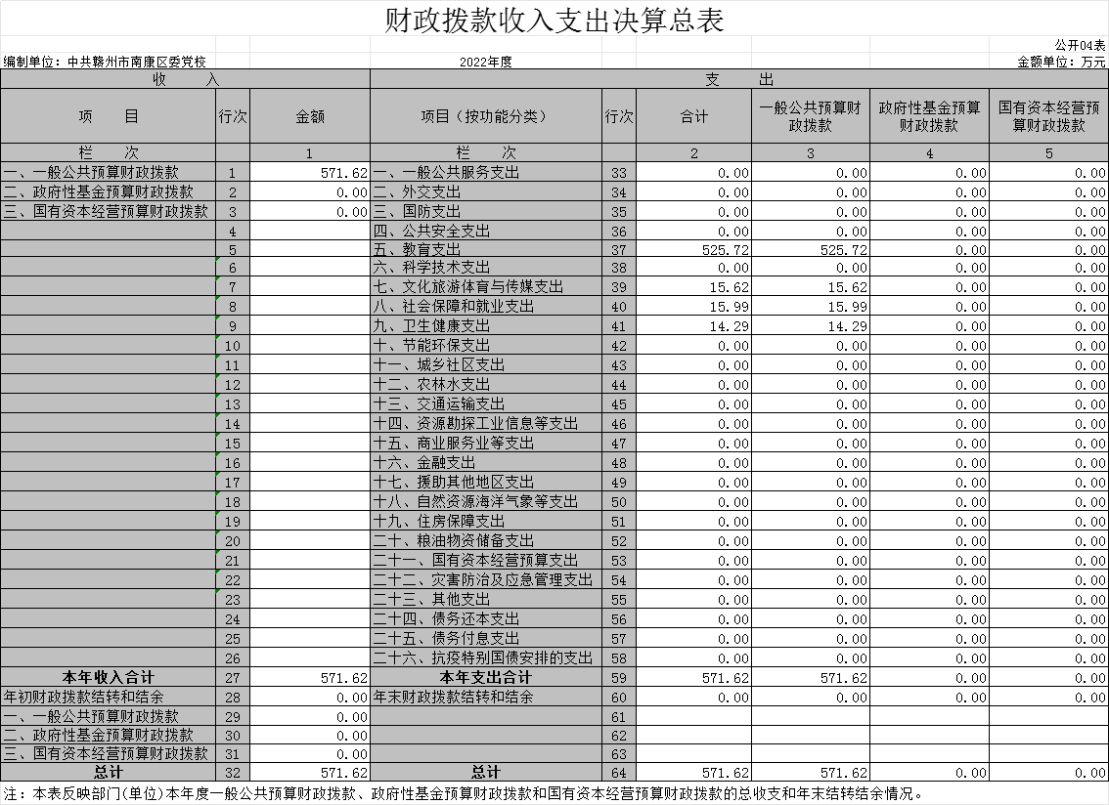

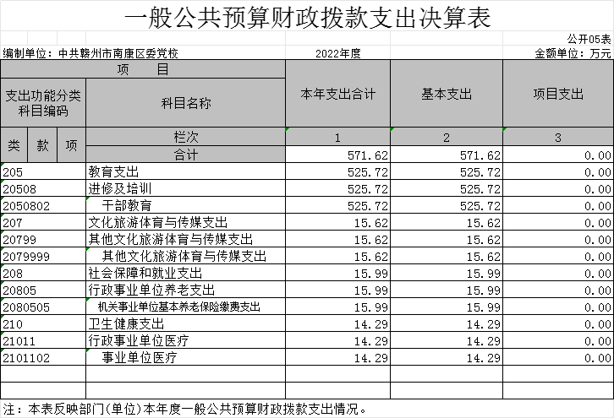
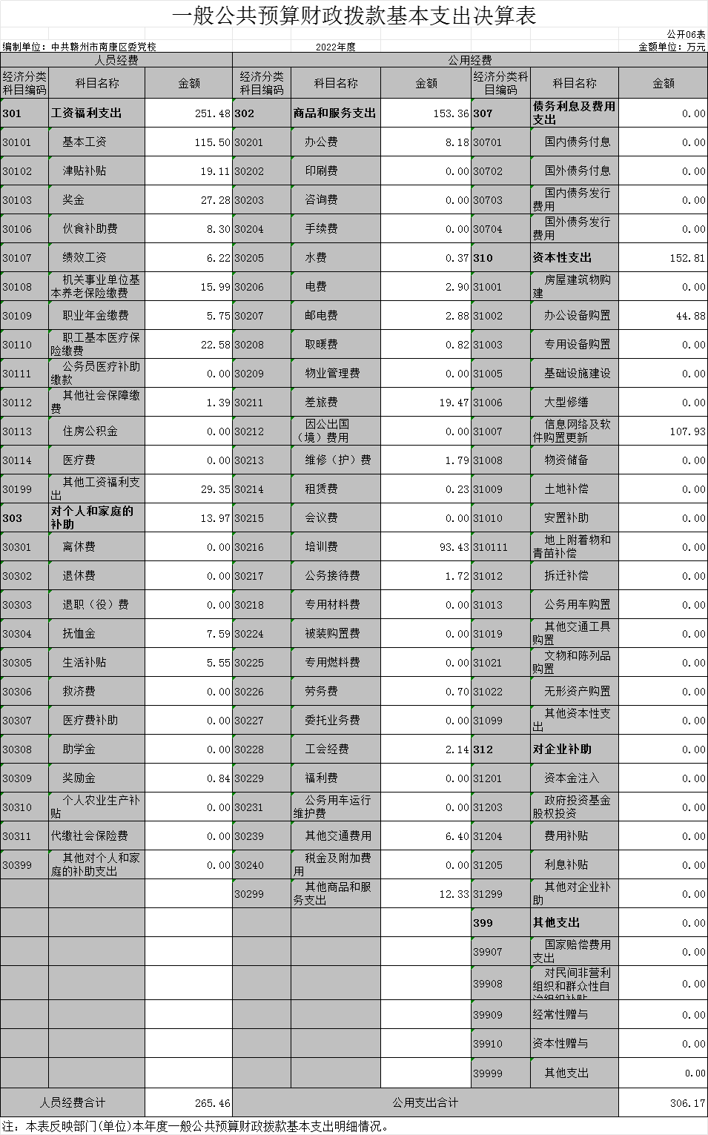
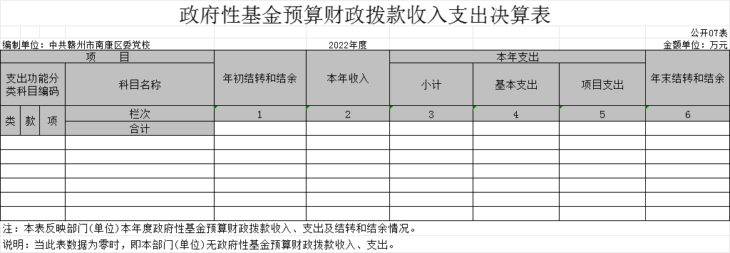

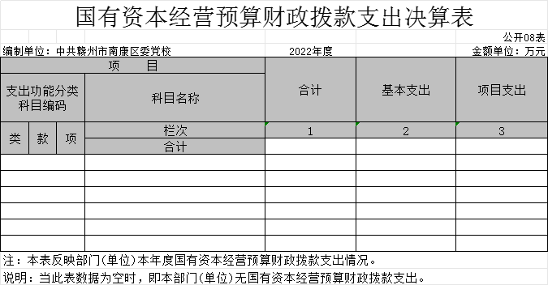

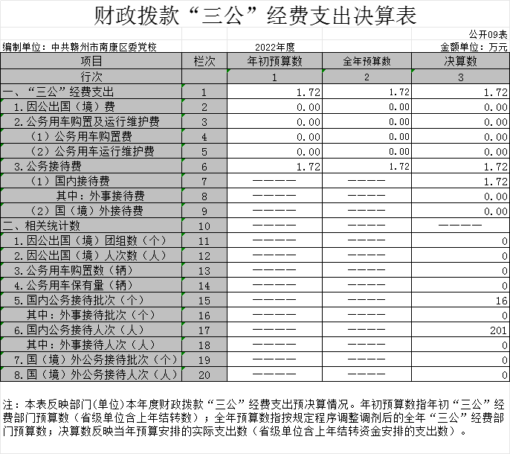
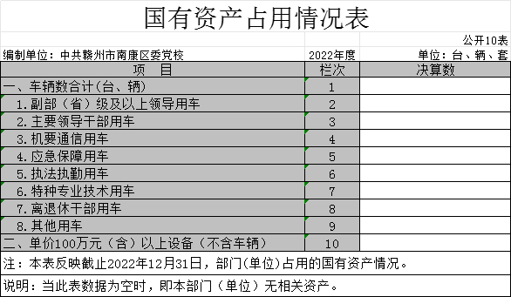

第三部分 2022年度单位决算情况说明

一、收入决算情况说明
本单位2022年度收入总计584.96万元，其中年初结转和结余0万元，较2021年减少 69.71万元，下降100 %；本年收入合计 584.96 万元，较2021年增加72.05 万元，增长14.05 %，主要原因是：财政拨款收入增加。
本年收入的具体构成为：财政拨款收入571.62万元，占 97.72 %；事业收入 0 万元，占 0 %；经营收入 0 万元，占 0 %；其他收入 13.34 万元，占 2.28 %。
二、支出决算情况说明
本单位2022年度支出总计 584.96 万元，其中本年支出合计 584.96 万元，较2021年增加51.56 万元，增长 9.67 %，主要原因是：人员经费支出增加；年末结转和结余 0 万元，较2021年减少49.22 万元，下降100 %，主要原因是：无结转和结余，预算执行完成好。
本年支出的具体构成为：基本支出 584.96万元，占100 %；项目支出 0 万元，占 0 %；经营支出 0 万元，占 0 %；其他支出（对附属单位补助支出、上缴上级支出） 0 万元，占 0 %。
三、财政拨款支出决算情况说明
本单位2022年度财政拨款本年支出年初预算数为 552.65 万元，决算数为 571.62 万元，完成年初预算的 103.43 %。其中：
（一）教育支出年初预算数为 519.76 万元，决算数为 525.72 万元，完成年初预算的 101.15 %，主要原因是：人员工资调标的增加。
（二）文化旅游体育与传媒支出年初预算数为 0 万元，决算数为 15.62 万元，完成年初预算的 100 %，主要原因是：预算和决算分类科目不同。
（三）社会保障和就业支出年初预算数为17.97万元，决算数为15.99 万元，完成年初预算的 88.98 %，主要原因是：人员减少。
（四）卫生健康支出年初预算数为 14.92万元，决算数为 14.29 万元，完成年初预算的 95.78 %，主要原因是：人员减少。
四、一般公共预算财政拨款基本支出决算情况说明
本单位2022年度一般公共预算财政拨款基本支出 571.63 万元，其中：
（一）工资福利支出 251.48 万元，较2021年减少4.99 万元，下降1.95 %，主要原因是：人员减少。
（二）商品和服务支出 153.36 万元，较2021年减少 57.23 万元，下降27.18 %，主要原因是：疫情导致办班班次减少。
（三）对个人和家庭补助支出 13.97 万元，较2021年减少6.89 万元，下降97.32 %，主要原因是：抚恤金增加。
（四）资本性支出 152.81 万元，较2021年增加142.13 万元，增长1330.8 %，主要原因是：支付校园改造相关费用。
五、财政拨款“三公”经费支出决算情况说明
本单位2022年度财政拨款“三公”经费支出全年预算数为 2.4万元，决算数为 1.7 万元，完成全年预算的 70.83 %，决算数较2021年增加1.44 万元，增长553.85 %，其中：
（一）因公出国（境）支出全年预算数为 0 万元，决算数为 0 万元，完成全年预算的 0%，决算数较2021年增加0 万元，增长 0 %，主要原因是未发生因公出国（境）支出。决算数较全年预算数增加的主要原因是：未发生因公出国（境）支出。全年安排因公出国（境）团组 0 个，累计 0 人次，主要为：未发生因公出国（境）支出。
（二）公务接待费支出全年预算数为 2.5 万元，决算数为 1.7万元，完成全年预算的70.83 %，决算数较2021年增加1.44 万元，增长553.85 %，主要原因是去年决算数统计数据有误。决算数较全年预算数减少的主要原因是：严格控制公务接待次数和规模。全年国内公务接待 16 批，累计接待 201 人次，其中外事接待 0 批，累计接待 0 人次，主要为：无外事接待。
（三）公务用车购置及运行维护费支出 0 万元，其中公务用车购置全年预算数为 0 万元，决算数为 0 万元，完成全年预算的 %，决算数较2021年增加 0 万元，增长 0 %，主要原因是无公务用车，全年购置公务用车 0 辆。决算数较全年预算数增加的主要原因是：无公务用车；公务用车运行维护费支出全年预算数为 0 万元，决算数为 0万元，完成全年预算的0 %，决算数较2021年增加 0 万元，增长0 %，主要原因是无公务用车，年末公务用车保有 0 辆。决算数较全年预算数增加的主要原因是：无公务用车。
六、机关运行经费支出情况说明
本单位2022年度机关运行经费支出 306.17万元，较上年决算数增加212.8 万元增加227.91 %，主要原因是：办公设施设备购置经费增加、资产运行维护支出增加及信息系统运行维护支出增加。
七、政府采购支出情况说明
本单位2022年度政府采购支出总额 0 万元，其中：政府采购货物支出 0 万元、政府采购工程支出 0 万元、政府采购服务支出 0 万元。授予中小企业合同金额 0 万元，占政府采购支出总额的 0 %，其中：授予小微企业合同金额 0 万元，占授予中小企业合同金额的 0 %；货物采购授予中小企业合同金额占货物支出金额的 0 %，工程采购授予中小企业合同金额占工程支出金额的 0 %，服务采购授予中小企业合同金额占服务支出金额的 0 %。
八、国有资产占用情况说明
截止2022年12月31日，本单位国有资产占用情况见公开10表《国有资产占用情况表》。其中车辆中的其他用车主要是无相关资产。
九、预算绩效评价情况说明
（一）绩效评价工作开展情况。
根据预算绩效管理要求，我单位组织对纳入2022年度部门预算范围的二级项目 3 个全面开展绩效自评，共涉及资金 160 万元，占项目支出总额的 100 %。
（二）单位决算中项目绩效自评结果。
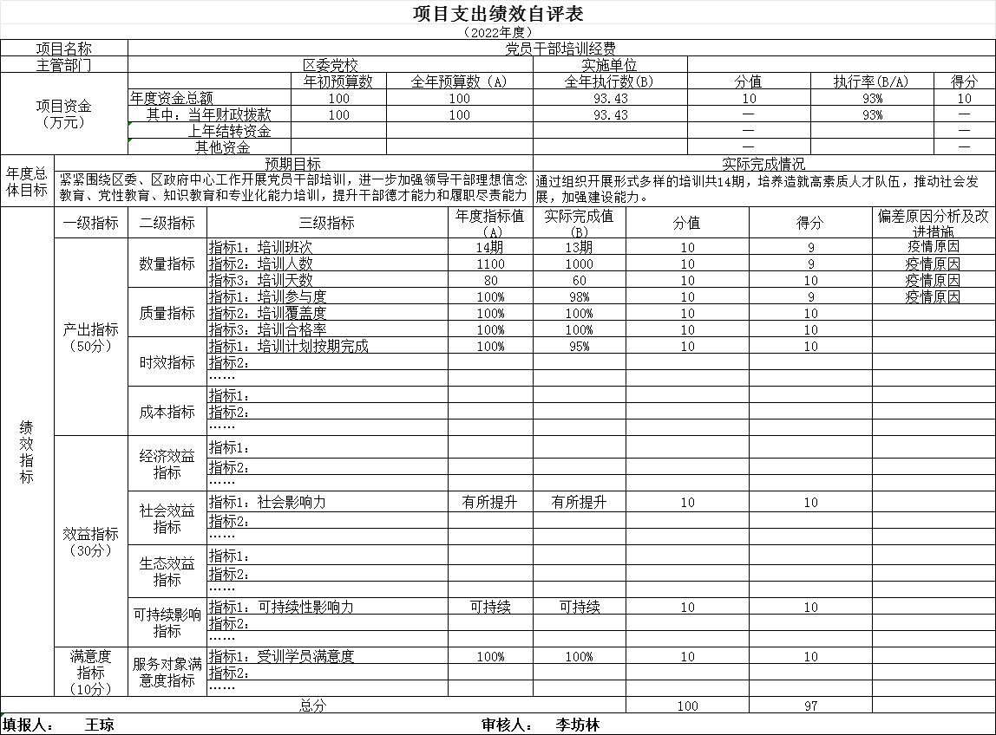

第四部分 名词解释

一、财政拨款收入：指单位本年度从本级财政部门取得的财政拨款，包括一般公共预算财政拨款和政府性基金预算财政拨款。
二、上级补助收入：指事业单位从主管部门和上级单位取得的非财政补助收入。
三、事业收入：指事业单位开展专业业务活动及其辅助活动取得的收入；事业单位收到的财政专户实际核拨的教育收费等资金在此反映。
四、经营收入：指事业单位在专业业务活动及其辅助活动之外开展非独立核算经营活动取得的收入。（可结合部门实际收入情况举例说明）
五、其他收入：指单位取得的除上述“财政拨款收入”、“事业收入”、“经营收入”、“附属单位缴款”等以外的各项收入。
六、年初结转和结余：指单位上年结转本年使用的基本支出结转、项目支出结转和结余和经营结余。
七、年末结转和结余资金：指单位结转下年的基本支出结转、项目支出结转和结余和经营结余。
八、基本支出：指为保障机构正常运转、完成日常工作任务而发生的人员支出和公用支出。
九、项目支出：指在基本支出之外为完成特定的行政任务或事业发展目标所发生的支出。
十、经营支出：指事业单位在专业业务活动及其辅助活动之外开展非独立核算经营活动发生的支出。
十一、对附属单位补助支出：指事业单位用财政补助收入之外的收入对附属单位补助发生的支出。
十二、“三公”经费支出：指用一般公共预算财政拨款安排的因公出国（境）费、公务用车购置及运行维护费和公务接待费。其中，因公出国（境）费反映单位公务出国（境）的国际旅费、国外城市间交通费、住宿费、伙食费、培训费、公杂费等支出；公务用车购置及运行维护费反映单位公务用车车辆购置支出（含车辆购置税、牌照费），按规定保留的公务用车燃料费、维修费、过桥过路费、保险费、安全奖励费用等支出；公务接待费反映单位按规定开支的各类公务接待（含外宾接待）支出。
十三、机关运行经费支出：指用一般公共预算财政拨款安排的为保障行政单位（包括参照公务员法管理的事业单位）运行用于购买货物和服务的各项资金，包括办公费、印刷费、邮电费、差旅费、会议费、福利费、日常维修费、专用材料及一般设备购置费、办公用房水电费、办公用房取暖费、办公用房物业管理费、公务用车运行维护费以及其他费用。

